Nr. ...../05.05.2026
Către: Agenția pentru Dezvoltare Regională Centru – Programul de Sănătate
In atentia: Domnului SIMION CREȚU - Director General
Doamnei - Ovidia CABA - Director Direcția Politici Regionale, Programe
Doamnei - Cosmina Horvath - Sef Serviciu Monitorizare Proiecte OIPS
Doamnei - Denisa Henegar - Ofiţer de monitorizare
Referitor: Solicitarea de clarificare 29440/30.04.2026 – Raport de progres
Cod SMIS: 329720

Adresa de raspuns

Referitor la solicitarea de clarificare 29440/30.04.2026 cu privire la raportul de progres nr. 4, avem rugăminea de a găsi mai jos raspunsul punctual:
1. punctul 3 – Calendar de raportare – vă rugăm să completați rubricile cu informațiile corespunzătoare rapoartelor de progres;
Raspuns 1: A fost actualizat punctul 3 – conform solicitării primite.

2. punctul 4 - Activități implementate și rezultate obținute pe parcursul perioadei de raportare. Abateri survenite față de graficul de implementare/calendarul proiectului - vă rugăm să revizuiți rubricile cu informații privind activitățile desfășurate în perioada de raportare 26.12.2025 - 25.03.2026.
Raspuns 2: A fost actualizat punctul 4 – conform solicitării primite.

3. punctul 8.1 Contracte achiziții semnate – vă rugăm să completați rubricile cu informațiile privind toate contractele de achiziție semnate;

Răspuns 3. Referitor la prezenta solicitare dorim să menționam ca in prezent se lucreaza la pregatirea dosarului de achiziție pentru echipamentele medicale Lot 2 si 3 si urmeaza sa fie incarcat in perioada următoare. Dupa ce vor fi incarcate acestea se vor prelua automat in cadrul raportului următor.

4. punctul 12. Resurse umane implicate în activitățile raportate - vă rugăm sa menționați membrii echipei de implementare a proiectului, nominalizati conform Deciziei Nr.17/19.02.2026. Totodată, vă rugăm să revizuiți rubrica Aprobată prin proiect, prin notarea cu Da, pentru persoanele nominalizate în cadrul echipei de implementare a proiectului;

Răspuns 4. Referitor la prezenta solicitare dorim să menționam faptul că am actualziat aceasta secțiune cu noii membrii precizați în cadrul Deciziei Nr.17/19.02.2026.
Pentru cei doi membrii am putut sa îi selectam din cadrul cererii de finanțare si sa apara cu da la la rubrica Aprobată prin proiect, dar pentru restul membrilor nu am putut realiza aceasta modificare deoarece ei au fost prinsi in Rapoartele de progress anterioare si nu ii putem adauga din proiect pentru ca primi mesajul: ”Persoana exista deja”
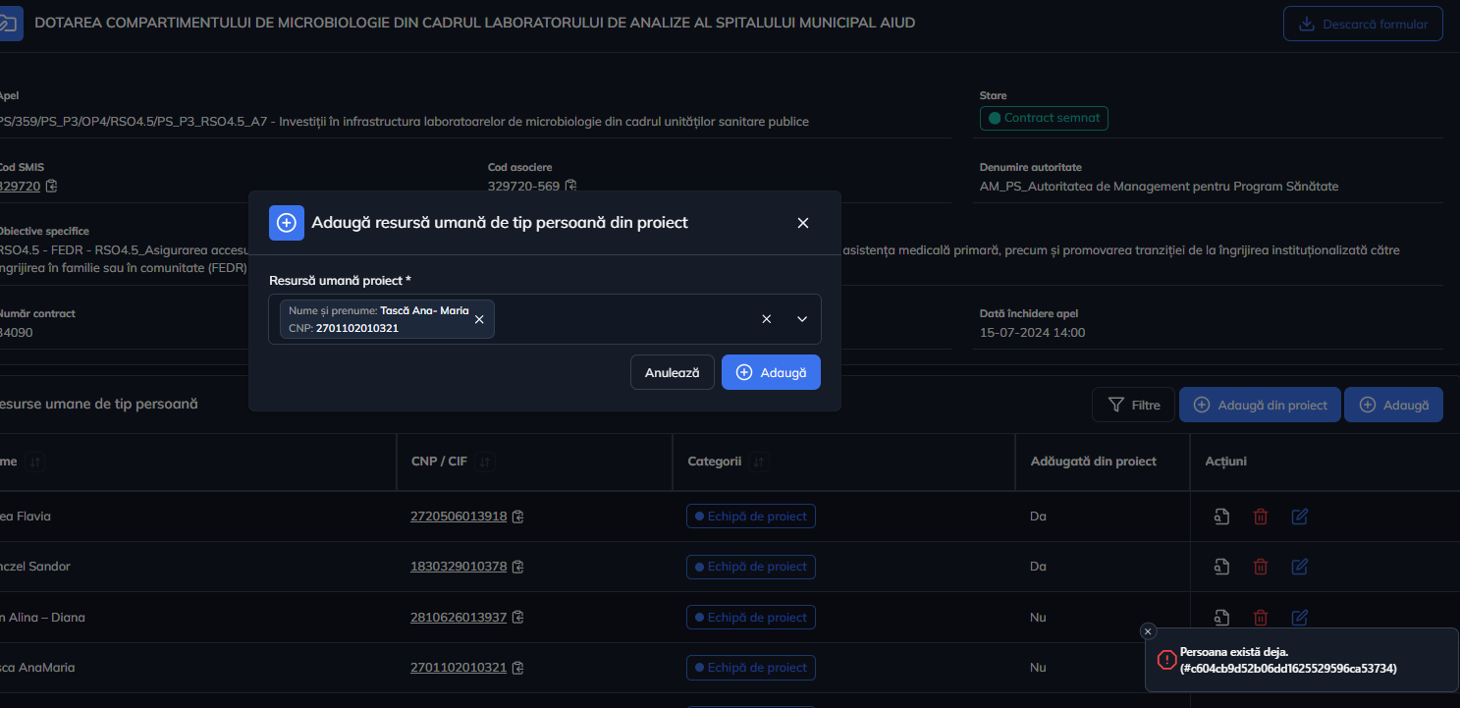
Daca incercam sa il stergem din cadrul secitunii Resurse umane – primim următorul mesaj:
”Resursa umana este asociata pe un raport de progres”
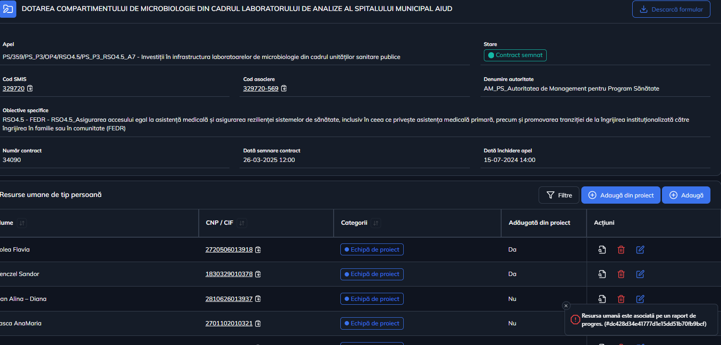

5. punctul 17. Stadiul îndeplinirii INDICATORILOR DE ETAPĂ. Abateri/întârzieri față de planul de monitorizare – vă rugăm să revizuiți stadiul indicatorilor de etapă Stadiul progresului financiar de minim 40% din valoarea totală eligibilă a contractului de finanțare, Punerea în funcțiune a programelor informatice/solutiilor/aplicatiilor software/licentelor si a echipamentelor IT și Recepția bunurilor – programe informatice/solutiil/aplicatii software/licentelor si echipamente IT, întrucât acești indicatori nu au fost îndeplinți/raportați. De asemenea, se va revizui stadiul indicatorului de etapă Semnarea contractului de achiziție publică furnizarea programelor informatice/solutiilor/aplicatiilor software/licentelor si a echipamentelor IT, întrucât acest indicator a fost îndeplinit cu întârziere, conform Raport Plan de Monitorizare Nr.4.
Răspuns 5. Referitor la prezenta solicitare dorim să menționam ca au fost actualziate informatiile conform solicitării primite.

6. Totodată, vă rugăm sa menționați link-urile valide, privind informarea și publicitatea din cadrul proiectului, precum și link-ul privind modalitatea de colectare a medicamentelor expirate și/ sau neutilizate.
Raspuns 6. – Referitor la prezenta solicitare avem rugămintea de a găsi mai jos link-urile:
- Comunicat incepere proiect - https://spitalaiud.ro/wp-content/uploads/2026/01/2.-Draft-COMUNICAT-INCEPERE.pdf
- Descriere proiect - …………….
- Colectare medicamentelor ……………….

SPITALUL MUNICIPAL AIUD,
Manager, Pavel Marinel

